V mesecu marcu in aprilu 2018 se je na naši šoli dogajalo ogromno športnih aktivnosti. Poleg številnih šolskih športnih tekmovanj smo se udeležili tudi drugih športnih dejavnosti in prireditev.

ODBOJKA

V marcu se je zaključilo tekmovanje v odbojki za mlajše učence in učenke. Učenke so izmed devetnajstih ljubljanskih osnovnih šol dosegle 9.-12. mesto. Učenci so s sedmimi zmagami in enim porazom na koncu osvojili 2. mesto v ljubljanski regiji.

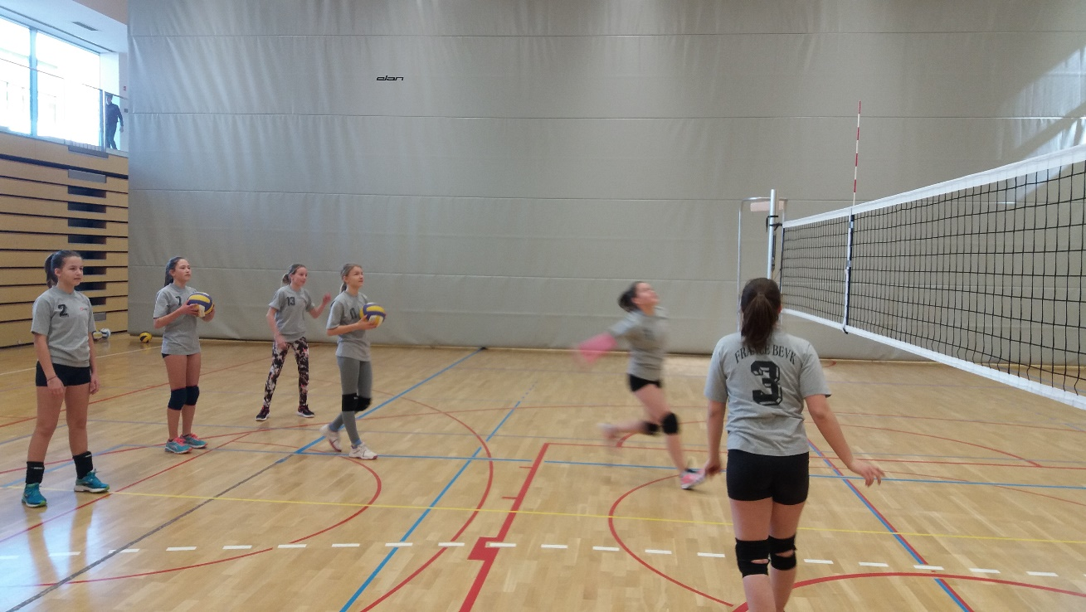

Šolska odbojkarska ekipa učenk: Lia Gec (kapetan), Maša Kampjut, Kaja Kampjut, Maja Perpar, Mia Lehmann, Maja Šinkovec, Maša Heric, Zala Miklavčič, Nudžeima Nuhanović, Nina Stella Cecowski, Ana Dimitrijevič

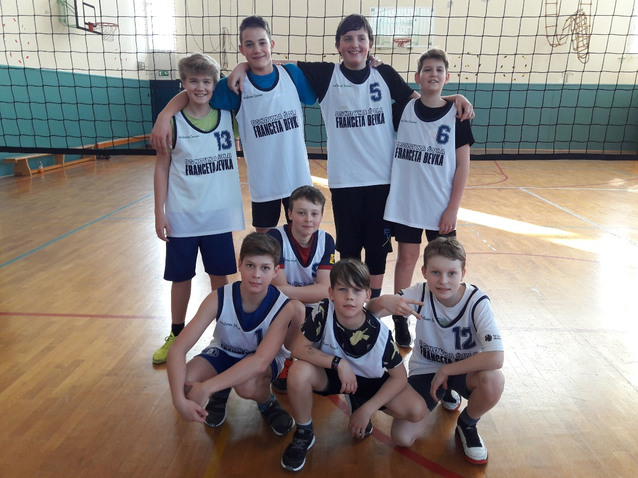

Naši odbojkarji: Martin Šprogar Perko, Miha Kosanc (kapetan), Hugo Pucelj, Nejc Heric, Viktor Mal Zupančič, Mark Lap Križman, Val Vovko, Tine Hotimir Jamnik.

PLAVANJE

V bazenu Tivoli je potekalo šolsko tekmovanje v plavanju. Našo šolo je zastopalo 7 učencev.
Ana Dimitrijevič (50 m prosto) in Zala Miklavčič (50 m prsno) sta dosegli 3. mesto.
Tekmovali so še:
100 m mešano – Matic Potnik, Nika Marolt
100 m prosto – Jurij Valentinčič
50 m prosto – Gal Lavrenčič
50 m prsno –Maša Heric

RITMIČNA GIMNASTIKA
V soboto, 14.4.2018, je potekalo tekmovanje v ritmični gimnastiki z in brez pripomočka (estetska gimnastika), na katerem je sodelovalo 50 osnovnih šol. Med šolami je bila zastopana tudi naša osnovna šola. Zastopale so jo naslednje učenke: Maruša Požgaj, Tiana Flor Cecowski, Inja Lavrenčič, Rija Mujkić, Izabela Ložar, Tjaša Rečnik, Zala Wernig Slokan.
Učenke so za nastop z žogo osvojile 2. mesto, v disciplini brez pripomočkov pa 1. mesto.
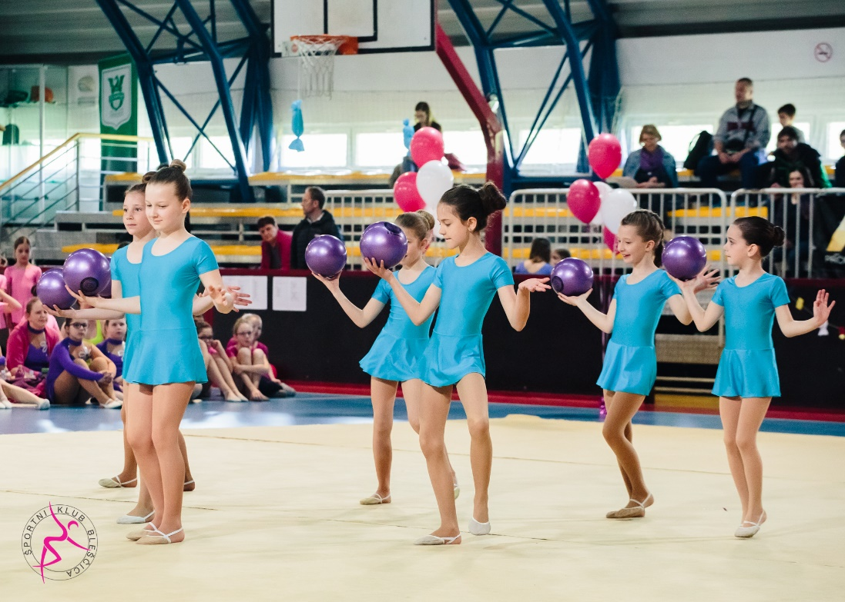

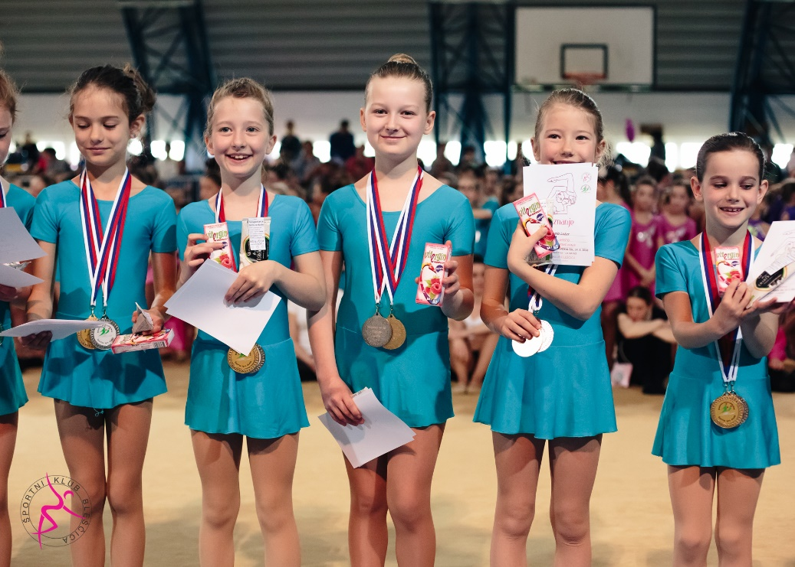

PLANINSKI IZLET

V soboto, 14. 4. 2018, smo se s planinskim krožkom odpravili na naš osmi planinski izlet v tem šolskem letu. Tokrat smo se odpravili na izlet skupaj z učenci iz treh šol: OŠ Franceta Bevka, OŠ Ledina in OŠ Karel Destovnik Kajuh. Naš cilj je bil Sabotin, vendar smo zaradi izredne gneče na ljubljanski obvoznici cilj spremenili in se odpravili na Planino nad Vrhniko. Avtobus nas je pripeljal skoraj do Starega malna, kjer je izhodišče za lepo planinsko pot do Planine. Pot je bila lepo označena, na začetku položna, nato se je pričela strmeje vzpenjati. Po dobri uri hoje smo prišli na vrh Planine. Tam smo imeli daljši odmor za malico, slikanje in uživanje v čudovitem razgledu na vrhu razglednega stolpa.

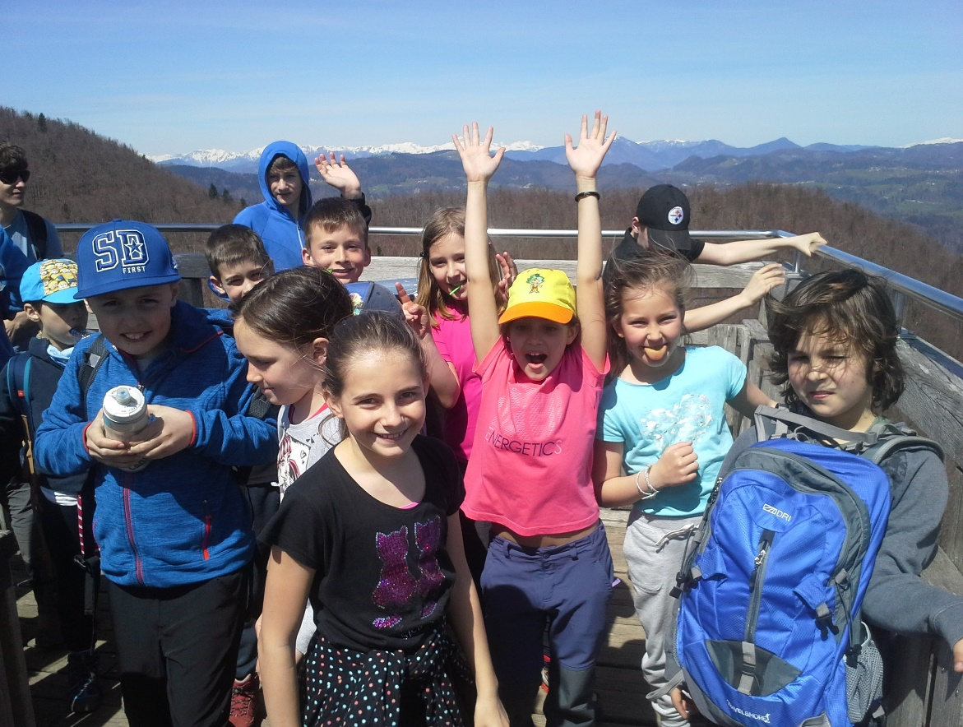

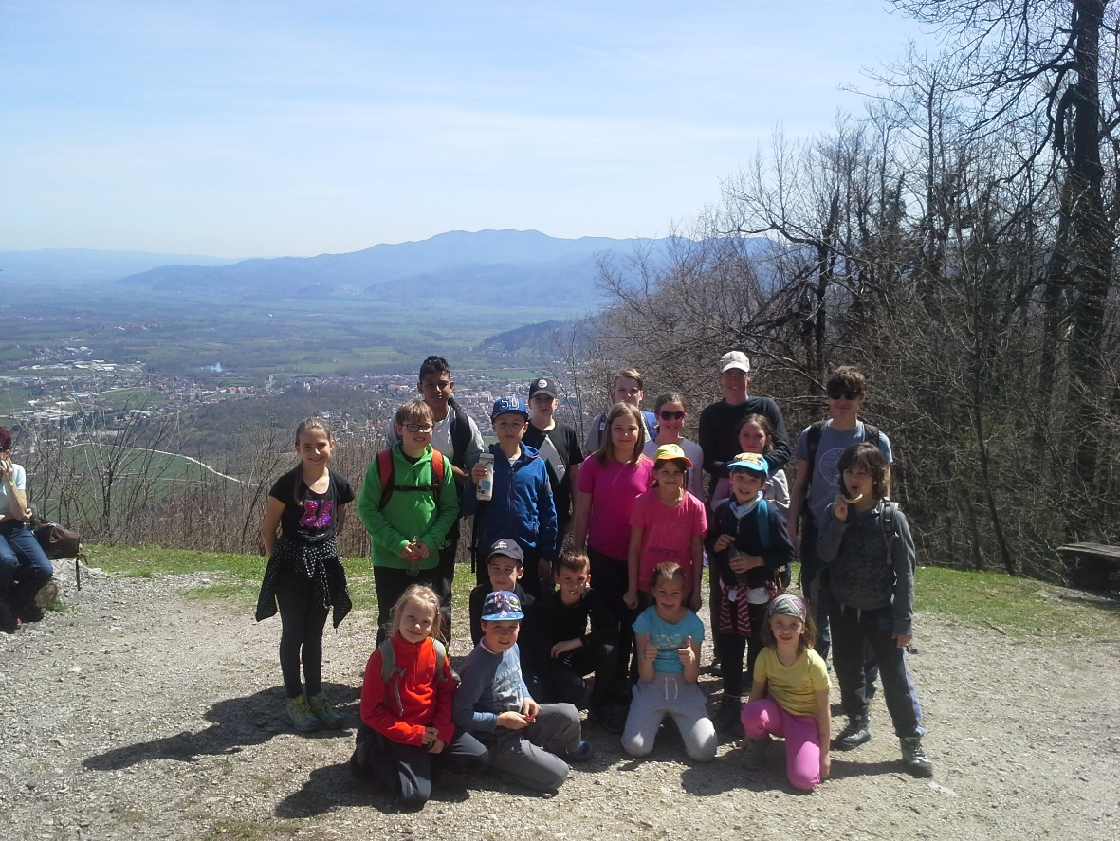

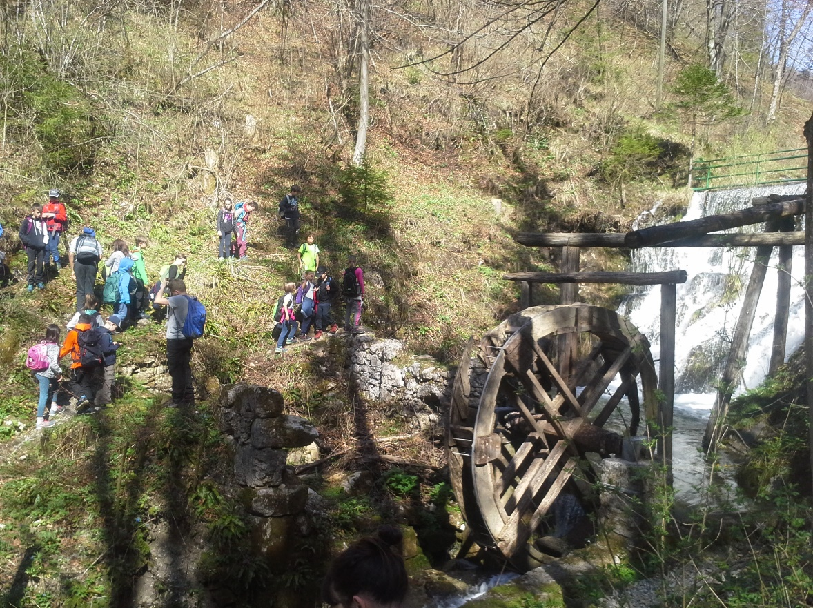

KROS

V sredo, 18. 4. 2018, je v parku Tivoli potekal osnovnošolski spomladanski kros. Tekmovanja se je udeležilo 23 naših učencev od 1. do 5. razreda.

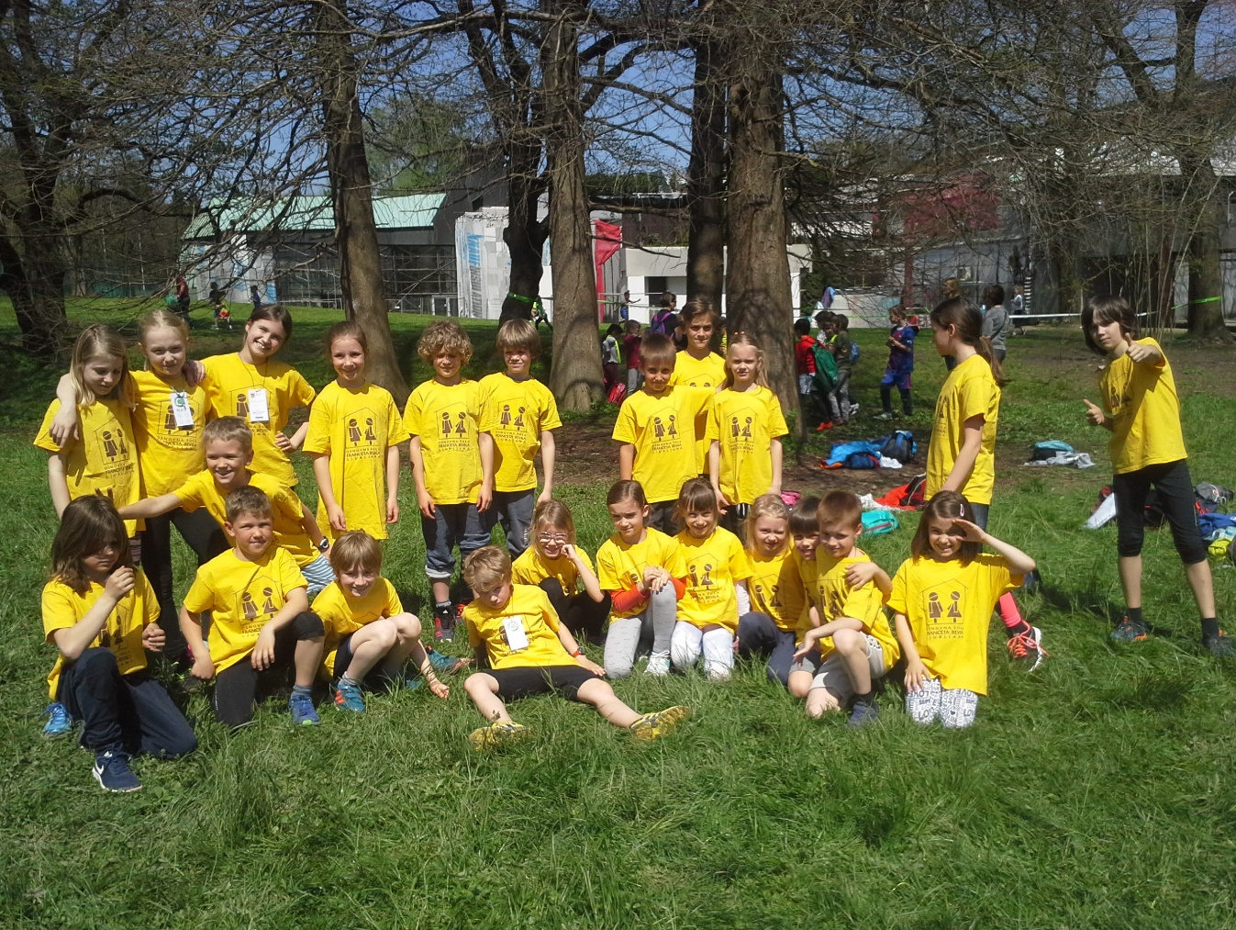

ŠPORT ZA ZDRAVJE

Z obveznim izbirnim predmetom šport za zdravje smo se v soboto, 10. 3. 2018, odpravili v Planico. V sklopu prireditve Pokljuški maraton smo spoznali in osvojili osnovne tehnike teka na smučeh.

V četrtek, 19. 4. 2018, pa smo z istimi učenci spoznavali šport, ki ga mnogi še ne poznajo- squash. Z avtobusom smo se odpeljali do BIT centra, kjer nam je učitelj squasha predstavil osnovna pravila tega športa. Squash je na prvi pogled zelo enostaven šport, če pa ga igraš z nekom, ki ta šport zelo dobro obvlada, pa smo ugotovili, da je veliko bolj zahteven.

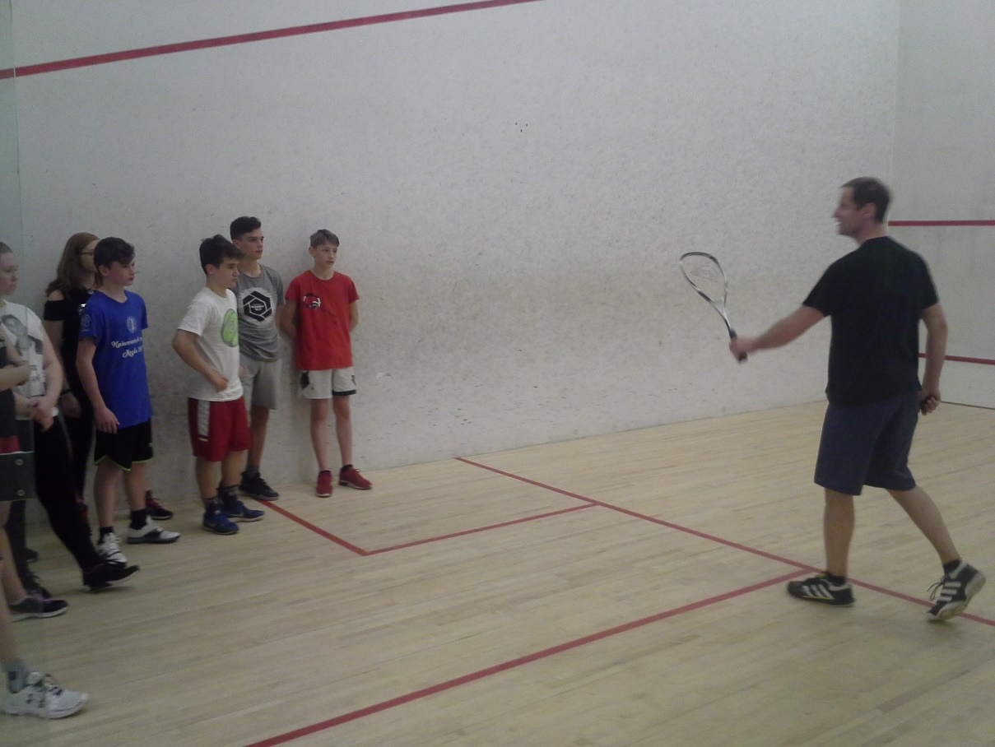

Jana Kebler Zaletel

